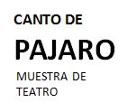
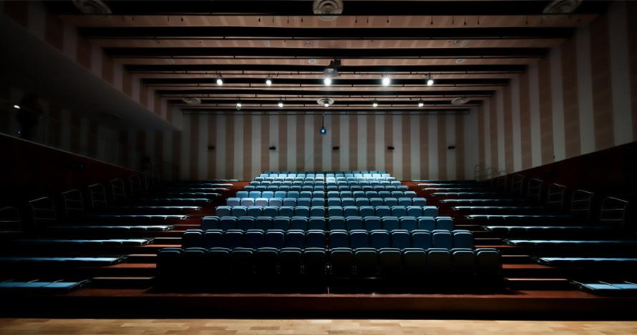

“CANTO DE PÁJAROS”

Propuesta: Muestra de Teatro Independiente del Bío Bío

Gestores: Fabián Flores - Graciela Fuentes - Rodrigo Muñoz - Cristián Romero - Patricio Ruiz

Ficha Técnica

ASPECTOS GENERALES
ARTISTA O ELENCO
PRODUCTOR O CONTACTO
DIRECCIÓN POSTAL
TELEFONO FIJO
TELEFONO MOVIL
E-MAIL

RAZÓN SOCIAL DE QUIEN FACTURA
RUT
RAZÓN SOCIAL
NOMBRE
REPRESENTANTE LEGAL
RUT
REPRESENTANTE LEGAL
FACTURAS EXENTAS DE IVA
(marque con una X)
BOLETAS DE HONORARIOS
(incluir listado completo de los integrantes con todos los datos necesarios para emitir boletas de honorarios)

INTEGRANTES ELENCO  (Incluir apoyos técnicos estrictamente necesarios) |  |  | SEXO
 |  |  | (H/M)
Nombre del Integrante | Labor específica | RUT

ESPECTÁCULO
Nombre del montaje
Duración del montaje
Edad de espectadores

BREVE RESEÑA DEL MONTAJE y LINK DE REGISTRO AUDIOVISUAL
( Fotografías en alta resolución y/o Vídeos)

ESPECIFICACIONES TÉCNICAS
1. SONIDO:

2. ILUMINACIÓN:

3. ESCENARIO

3.1 Señale las dimensiones mínimas necesarias de escenario para su espectáculo y requerimientos de fondo del mismo:
Dimensiones | Cantidad (en metros)
Largo (frente)
Ancho (fondo)
Alto (Tarima)

Alto (Boca de escenario)

3.2 Escenografía
Escenografía | SI | NO |  | SI | NO |  | SI | NO
Posee
Listado de escenografía

5. MONTAJE Y DESMONTAJE
Señale los tiempos mínimos requeridos para el montaje y el desmontaje.
Tiempos
Montaje
Desmontaje
Marcar escenario
Prueba iluminación y sonido

6. VARIOS
Señale algún requerimiento que no esté expresado en la ficha y que se considere imprescindible para la realización de la presentación.

